TRAFIKKSIKKER BARNEHAGE:
Temseveien barnehage er godkjent som trafikksikker barnehage. Vi ønsker å integrere trafikkopplæringen som en del av barnehagens omsorgs- og opplæringsarbeid.
MÅL:
- Lære enkle trafikkregler for fotgjengere.
- Lære om sikring i bil, sykkelhjelm og refleks.
Vi ønsker at barna skal utvikle holdninger, ferdigheter og kunnskaper til det å ferdes i trafikken. Overgangen fra å bli passet på til å bli en selvstendig trafikant tar mange år, og kan oppleves som både spennende og farlig.
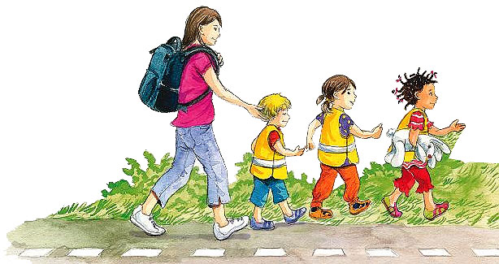
Vi kommer til å bli kjent med løven Naffen som bor i NAFdal. Dette er en del av Nafs arbeid med trafikksikkerhet.
Naffen er en løve som bor sammen med sine venner i NAFdal. I NAFdal skjer det mange elleville historier som alle handler om trafikksikkerhet.

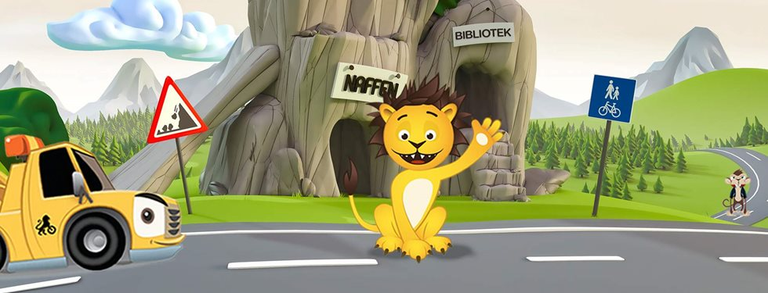
Vi ønsker at dere foreldre:
- Parkerer nede på parkeringsplassen.
- Ikke parkerer foran port/søppeldunker.
- Husk å slå av motoren.
- Barn får ikke lov til å gå ut av porten uten følge med voksne.
- Husk å lukke porten etter dere.
- Følger regler om sikring av barn i bil.

